StaticWebServer概要设计说明书

# 1引言

本概要设计软件说明书全面、概括性介绍StaticWebServer的功能模块和实施流程。通过本说明书可以全面了解SaticWebServer所采用的技术方案。

## 1.1编写说明

在项目前一阶段，也就是StaticWebServer的需求设计阶段，已经详细列出StaticWebServer的功能要求。本阶段在需求分析的基础上，对StaticWebServer进行概要设计，主要解决项目的不同功能模块和大致流程。再下一阶段的详细设计中，可对本阶段的概要设计进行详细的说明。

## 1.2项目背景

软件系统名称：StaticWebServer

本项目的任务提出者：产品中心组长蒙虎生

本项目的任务开发者：产品中心实习生侯景瑞

## 1.3 参考资料

StaticWebServer需求说明书v1.1

# 2 功能模块

StaticWebServer的功能模块主要分为三部分：服务器开启\关闭模块、请求解析模块和响应回执模块，分别负责服务器的开启与关闭管理、解析浏览器的请求、根据请求内容作出相应回执。

三者之间的层次关系具体可见下图：

关闭指令指令

服务器

开启指令

配置信息是否正常

启动失败

等待现有任务结束

异常信息

显示列表

Http请求

请求是否合法

列表或文件

文件可预览

在线预览

浏览器

下载

Http Response

## 2.1 开启\关闭服务器模块

启动服务器时，首先访问配置文件，查看配置信息，包括默认路径、最大连接数量等，如果配置信息正确，则开启服务器，否则提示配置信息出错，不启动服务器。关闭服务器时，首先等待当前任务结束，然后关闭链接资源，最后关闭服务器。

## 2．2 请求解析模块

服务器会判断请求路径是否合法，如果不合法就抛出异常，显示错误页面；如果合法就进一步解析请求信息，如访问的是文件还是目录，文件是否可以在线浏览等。

## 2.3 响应回执模块

服务器将请求结果信息进行封装，通过response返回给客户浏览器，单次访问结束。

# 3 界面设计

1 用户可以在浏览器输入域名+端口号访问StaticWebServer，如下图：



2 默认路径下的页面内容为服务器D盘的根目录

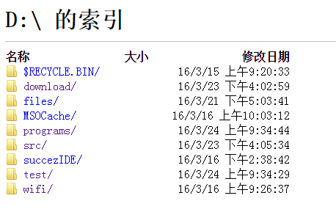

3 当文件支持在线预览时，可以进行在线预览

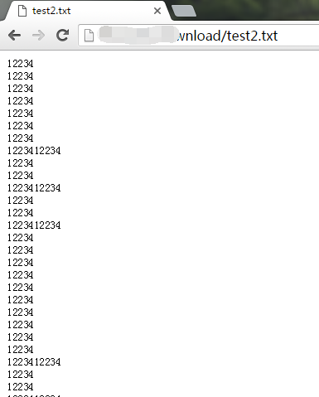

4 不支持预览文件可以进行下载



5 关闭浏览器操作

